Pasākumi 2018.gada decembrī
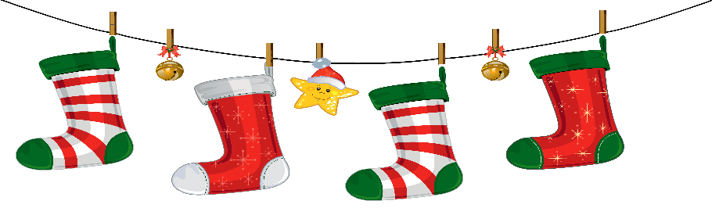

Dat. | Vieta un laiks | Pasākums | Atbildīgais
04.12. | 17.15 1.,2.gr. | Informatīvā vecāku sapulce | Grupu skolotājas
05.12. | 17.15 7.gr. | Informatīvā vecāku sapulce | Grupu skolotājas
12.12 | 10.30 Pie egles | Egles atklāšana | S.Melne A.Račika
07.12. | 10.00 | Labdarības pasākums 4.gr. | Grupu skolotājas
11.11 | 9.20 zālē | Leļļu teātris zobu feja | D.Gailāne
12.12. | 9.20 3.gr. | Atklātā nodarbība | M.Sūna
13.12. | 9.20 3.gr. | Atklātā nodarbība | A.Cabule
18.12. | 15.00 7.gr. | Viktorīna “Gudrs, vēl gudrāks” ar vecākiem | V.Lāce I.Strupkāja
20.12 | 10.00 ? | Eglīte | Grupu skolotājas
20.12 | 16.00 1.un 2.gr. | Eglīte | Grupu skolotājas
20.12. | 8.00 Sigulda | Vērtībizglītība | I.Dovgāne
21.12. | 18.00 Zālē | Darbinieku jaunā gada pasākumu. | I.Dovgāne
27.11 | Domē 10.00 | Domes sēde | I.Dovgāne

DECEMBRIS IR LABDARĪBAS MĒNESIS

Dat. | Vieta un laiks | Pasākums | Atbildīgais
24.01. | 13.00 | LPD Montesori. Bērns-vide-skolotājs | D.Jaunzema
27.11 | Domē 10.00 | Domes sēde | I.Dovgāne

